ATENÇÃO 5º ANO! Esta atividade deve ser resolvida com o auxílio do professor em:
18/11 em VIDEOCONFERÊNCIA pelos alunos que NÃO estão frequentando as aulas presenciais.
19/11, PRESENCIALMENTE pelos alunos que estão frequentando as aulas presenciais.
MENSAGEM DECODIFICADA COM DIVISÕES

Alguém colocou uma mensagem em código no pátio da escola.
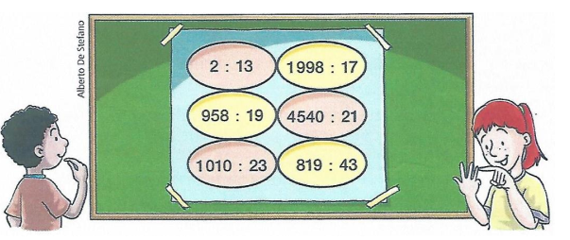
Efetue as divisões e troque os quocientes pelas palavras correspondentes indicadas no
quadro abaixo para descobrir a mensagem.
Apresente as resoluções de todas as divisões e a mensagem decodificada.
